- 单项选择题
1.满足加工精度方面的要求应是机械制造装备最基本的要求，不属于加工精度方面的要求是（ B ）
A．零件尺寸精度 B．机床定位精度 C．零件表面形状精度 D．零件表面粗糙度

2.影响机械制造装备加工精度的因素很多，与制造装备本身有关的因素有（ C ）
A．柔性 B．自动化程度 C．低速运动平稳性 D．机构布局形式

3.从设计角度，提高耐用度的主要措施，不包括（ A ）
A．热补偿措施 B．减磨措施 C．均匀磨损措施 D．磨损补偿措施

4.不属于机械制造装备实现自动化控制方法的是（ D ）
A．凸轮控制 B．程序控制 C．数字控制 D．柔性控制

5. 金属切削机床接加工原理不同可分为：车床，钻床，磨床，铣床等（ C ）类
A．10 B．11 C．12 D．13
6.不属于按金属切削机床的使用范围（通用程度）划分的机床是（ A ）
A．特种加工机床 B．通用机床 C．专用机床 D．专门化机床
7.用于特定工件的特定表面、特定尺寸和特定工序加工的机床是（ C ）
A．特种加工机床 B．通用机床 C．专用机床 D．专门化机床
8.用于对形状相似尺寸不同的工件的特定表面，按特定的工序加工的机床是（ D ）
A．特种加工机床 B．通用机床 C．专用机床 D．专门化机床
9.不属于按金属切削加工精度划分的机床是（ D ）
A． 普通机床 B．精密机床 C．高精度机床 D．数控机床
10.不属于按金属切削机床自动化精度划分的机床是（ A ）
A． 普通机床 B．半自动机床 C． 自动机床 D．手动机床
11.在原有产品基础上，保持其基本工作原理和总体结构不变，通过改变或更换部分部件或结构，形成新的产品的设计是（ B ）
A． 创新设计 B．适应型设计 C．模块化设计 D．系列设计
12.在原有产品基础上，保持其基本工作原理和总体结构不变，通过改变部分尺寸与性能参数，形成新的产品的设计是（ D ）。
A．创新设计 B．模块化设计 C．适应型设计 D．变参数型设计
13.技术评价值是表示方案的技术性能好坏的特征值，技术上可行的方案技术评价值为（ C ）。
A．0.6 B．1 C．0.6～1 D．小于0.6
14.功能间的联系存在三种基本结构形式，即串联结构﹑并联结构和环形结构。下图中环形结构为（ C ）。
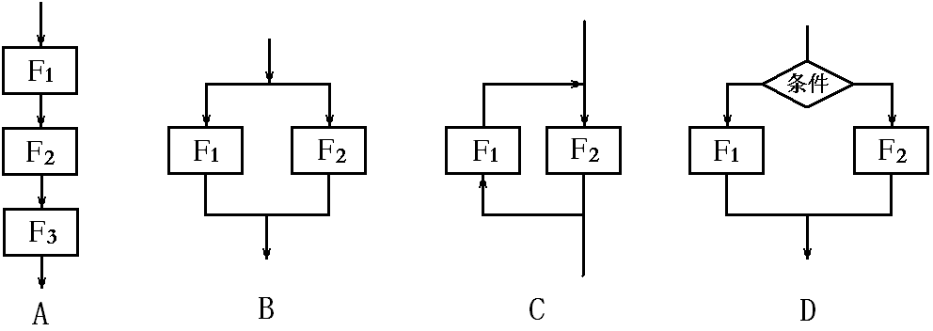

15. 功能间的联系存在三种基本结构形式，即串联结构﹑并联结构和环形结构。下图中有选择的并联结构为（D）。

16.不属于两同心轴之间结合和断开功能的功能载体为（ A ）。
A.联轴器 B.牙嵌离合器 C.摩擦离合器 D.液力偶合器
17.当Tj和Ej的值相差不太悬殊时，可用（ A ）计算TEj的值。
A.均值法 B.双曲线法 C.类比法 D.极限法
18. 当Tj和Ej的值相差很悬殊时，可用（ B ）计算TEj的值。
A.均值法 B.双曲线法 C.类比法 D.极限法
19.采用动态规划使系统中起主导作用的特性参数，在满足规定的系统可靠性指
标以及各种约束条件下选取（ D ）分配可靠性。
A.等同分配法 B.比例分配法 C.综合评分分配法 D.最优化分配法
20、在下列各级标准中要求最高的通常是 （ B ）。
A.国家标准 B.企业标准 C.专业标准 D.地方标准
21、下列不属于按标准性质来划分的标准是（ D ）。
A.技术标准 B.工作标准 C.管理标准 D.产品标准
22、下列不属于按标准层次来划分的标准是（ C ）。
A.国家标准 B.企业标准 C.基础标准 D.地方标准
23、下列不属于按标准特征来划分的标准是（ B ）。
A.基础标准 B.技术标准 C.产品标准 D.方法标准
24、下列不属于标准化目的是（ D ）。
A.合理简化产品的品种规格。 B.促进技术相互交流
C.在生产中节约人力和物力。 D.技术保密
25、设计过程中遵守标准化原则不产生效果的项目是（ C ）。
A.提高设计水平 B.保障设计质量
C.规范产品造型 D.简化设计程序
26、设计过程中遵守标准化原则不产生效果的项目是（B ）。
A.提高设计水平 B. 增加设计费用
C. 保障设计质量 D.简化设计程序
- 填空题
- 计算机图形学同产品设计技术的结合产生以数据库为核心，以图形交互技术为手段，以工程计算为主体的计算机辅助设计（computer aided design）系统，简称 CAD 。
- 将CAD的产品设计信息转化为产品的制造、工艺规划等信息，使加工机械按照预定的工序和工步进行组合和排序，选择刀具、夹具，量具，确定切削用量，并计算每个工序的机动时间和辅助时间，这就是计算机辅助工艺规划（computer aided process planning）,简称 CAPP 。
- 柔性化包含两重含义，即产品 结构 柔性化和 功能 柔性化。
- 全自动 是指自动完成工件的上料、加工和 卸料 的生产全过程。
5、 半自动 是指由人工上料、自动加工、人工 卸料 的生产全过程。
6、金属切削机床按加工原理的不同可分为： 车床 、 钻床 、镗床、磨床、齿轮机床、螺纹机床、铣床、刨床、拉床、特种机床、切断机床及其它机床12类。
7、机械制造装备类型繁多，大致可划分为 加工装备 、 工艺装备 、仓储传送装备和辅助装备四大类。
8、产品制造时所使用的各种 刀具 、模具、 夹具 、量具等工具，总称为工艺装备。
9、机械装备制造设计可分为创新设计、 变型设计 和 模块化设计 等三大类型。
10、变型设计是在原有产品的基础上，通过改变或更换部件或结构，改变部分尺寸与性能参数，形成变型。 适应型 设计和 变参数型 设计称为“变型设计”。
11、机械制造装备设计的步骤根据设计类型而不同，创新设计的步骤最典型，可划分为产品规划、 方案 设计、 技术 设计和工艺设计等四个阶段。
12、在“设计要求表”内要列出 必达 要求和 希望达到 的要求。
13、所谓原理解，就是能实现某种功能的 工作原理 ，以及实现该工作原理的技术手段和结构原理，即所谓的 功能 载体。
14、功能载体的属性有的是人们普遍掌握了的，即 显见 属性，有的是为人们所不了解的新属性，即 潜在 属性。
15、将所有子功能的原理结合起来，才能形成和实现总功能。常用的结合方法有
系统 结合方法和 数学 结合方法。
- 形成的初步设计方案较多时，应对设计方案进行筛选，初步设计方案的初选采用 观察淘汰 法和 分数比较 法。
- 系列化设计应遵循：产品系列化、零部件 通用化 、零部件标准化原则，简称 “三化” 原则。
- 系列型谱内的产品在基型产品的基础上经过演变和派生而扩展成的，扩展的方式有 纵 系列、 横 系列和 跨 系列扩展三类。
- 粗略成本估算可以按产品质量估算，按 材料成本 折算、应用 回归分析 进行估算或应用相似关系等方法进行估算。
- 可靠性是指产品在规定的条件下和规定的 时间 内，完成规定任务的 能
力 。
三、判断题
1、在20世纪50年代前，为提高效率和自动化程度，采用“少品种，大批量”的做法，强调的是“规模效益”。 （ √ ）
2、在20世纪70年代，主要通过改善生产管理来进一步提高产品质量和降低成本。 （ √ ）
3、产品功能柔性化是指产品设计时采用模块化设计方法和机电一体化技术，只需对结构作少量的重组和修改，或修改软件，就可以快速地推出满足市场需求的，具有不同功能的新产品。 （ × ）
4、产品结构柔性化是指只需进行少量的调整或修改软件，就可以方便地改变产品或系统的运行功能，以满足不同的加工需要。 （ × ）
5、要实现机械制造装备的柔性化，只有采用柔性制造单元或系统，否则不可能实现柔性化。 （ × ）
6、机械装备制造应具有足够的强度、刚度和抗振性。提高强度、刚度和抗振性，不能一味地加大制造装备的零部件的尺寸和质量。 （ √ ）
7、机械制造装备的精密化成为普遍发展的趋势，唯一的措施就是压缩工件制造的公差带。 （ × ）
8、械制造装备的精密化成为普遍发展的趋势，采用误差补偿技术可提高机械制造装备的精密化程度。 （ √ ）
9、机械制造装备实现自动化的方法从初级到高级依次为：凸轮控制、程序控制、数字控制和适应控制。 （ √ ）
10、程序控制既可选择不同的工作程序和定位尺寸，又能控制运动部件的运动轨迹。 （ × ）
11、数字控制一般采用专门的数控装置，但只可控制工作程序，不能控制运动部件的运动轨迹。 （ × ）

12、编制“设计要求表”时，在“设计要求表”内只列出必达要求就可以了。
（ × ）
13、设计要求表中设计要求类别有功能、经济、制造和使用方面的要求。
（ √ ）
14、通常能实现某一种功能的原理解不止一个，而不同原理解的技术经济效果是不一样的。 （ √ ）
15、产品设计中应充分考虑人体有关的问题，使设计的产品符合人的生理、心理特点。 （ √ ）
16、人们可以听到的声音频率范围在20～2000Hz之间，可以听到的声强级范围在0～120dB之间。 （ √ ）
17、尺度是工业产品造型的整体及局部与人体的生理尺寸或人所习惯的某种特定标准之间相适应的大小关系也指造型物体本身的大小。 （ × ）
18、设计文件的标准化审查内容只包括图样和技术文件成套性检查以及是否采用了标准件。 （ × ）
19、开展变型设计的依据是原有产品，它应属于技术成熟的产品。（ √ ）
20、机械制造装备设计评价只需进行技术经济评价、结构工艺性评价、和标准化评价即可。 （ × ）
21、技术经济评价TE_{j}的两种计算方法各用于不同场合，当T_{j}和E_{j}的值相差不太悬殊时，可用双曲线法计算TE_{j}值。 （ × ）
22、技术经济评价TE_{j}的两种计算方法各用于不同场合，当T_{j}和E_{j}的值相差很悬殊时，可用均值法计算TE_{j}值。 （ × ）
23、在可靠性分配时。对技术成熟的单元，可分配较高的可靠度。（ √ ）
24、在可靠性分配时。对较简单的单元，可分配较高的可靠度。 （ √ ）
25、在可靠性分配时。对重要的单元；应分配较高的可靠度。 （ √ ）
26、在可靠性分配时。对整个任务时间内需连续工作或工作条件严酷的单元应分配较低的可靠度。 （ √ ）

四、对设计任务的抽象，就是找出设计任务具有本质性的主要的要求即本质功能。试对下列任务进行本质功能的抽象。
1车床 2油泵（液压泵） 3打气筒 4缝纫机 5电动机
6洗衣机 7打印机 8电灯 9电影机 10铣床
例1：磨面机
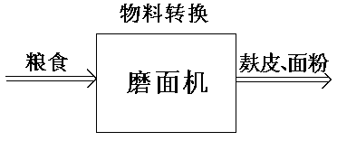

例2：电灯
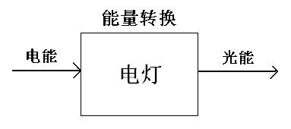

例3：打印机

